**Елагина Наталья Владимировна**

**Педагог-исследователь КГУ «ШЦДО №19»**

**г. Усть-Каменогорск**

**«Использование приема «TARSIA PAZZL» для развития навыков 4К на уроках истории»**

Новые изменения, происходящие в данное время в современном обществе, требуют развитие творческой, креативно-мыслящей, компетентной, активной личности, которые ориентируют педагогов на новый уровень преподавания и воспитания учащихся.

В последние несколько лет школьное образование во всем мире отходит от традиционной ориентации на формирование предметных знаний и умений, стараясь создать условия для развития современных ключевых компетенций, или навыков XXI в. Это «инновационные умения»: критическое мышление и решение проблем, креативность и инновационность, коммуникация и коллаборация, а также большой набор умений «жизненных» или «карьерных». Центральную часть занимают компетенции «4К»: креативность, критическое мышление, коммуникация и кооперация (взаимодействие и сотрудничество).

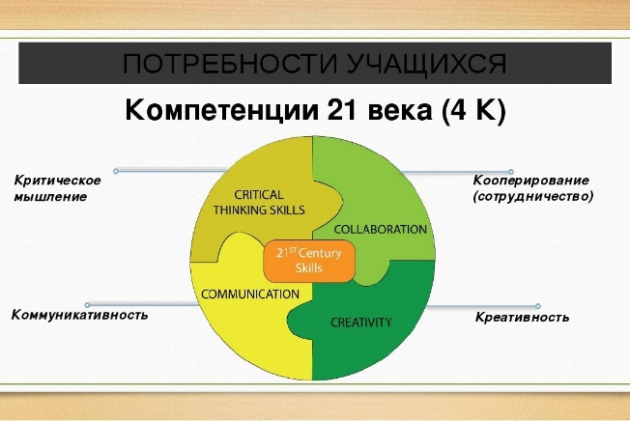 **Рис.1 «Компетенции 21 века»**

Рассмотрим подробнее содержание каждого навыка.

**Критическое мышление** — это умение ориентироваться в потоках информации, видеть причинно-следственные связи, отсеивать ненужное и делать выводы. Чтобы находить решения даже в случае провала, надо понимать причины своих успехов и неудач.

**Креативность** позволяет оценивать ситуацию с разных сторон, принимать нестандартные решения и чувствовать себя уверенно в меняющихся обстоятельствах. Человек с развитой креативностью становится творцом. Он может генерировать идеи и развивать начинания других людей. Преодоление трудностей превращается для него в увлекательную головоломку.

**Коммуникация**. Сейчас все находятся на расстоянии телефонного звонка или сообщения практически круглые сутки. Умение договариваться и налаживать контакты, слушать собеседника и доносить свою точку зрения стало жизненно важным навыком.

**Координация** (сотрудничество) тесно связана с коммуникацией, но относится к профессиональной сфере. Это умение определить общую цель и способы ее достижения, распределять роли и оценивать результат.

В своей практике недавно я начала использовать метод TARSIA, который способствует формированию этих четырех компетенций в групповой работе. Так как головоломки являются отличным инструментом для стимулирования творческих способностей учащихся, развивают пространственное воображение, сенсорные способности, сообразительность, находчивость, критическое мышление, а также позволяет сделать 100% охват проверки, насколько учащиеся знают определенный объем материала. Все игры – головоломки представляют собой различные геометрические фигуры, разделенные на части, которые необходимо собрать. А если головоломку собирают в группе, с элементами соревнования, она еще способствует развитию коммуникации и конкурентоспособности. Этот метод на уроке истории больше подходит для уроков повторения и является средством развития логики и творческих способностей.

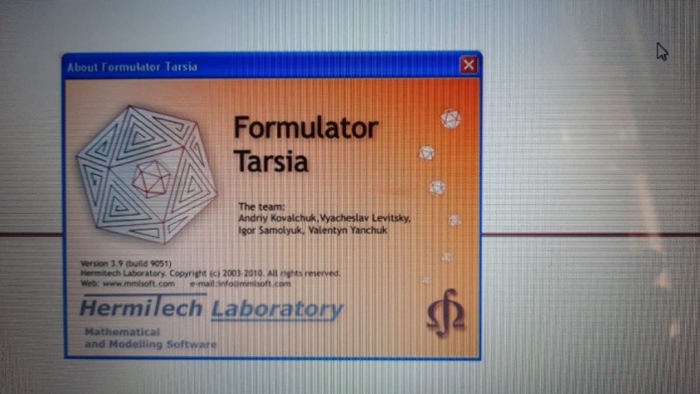Рассмотрим принцип работы данной программы.

**Рис.2 Программа Formulator Tarsia**

Formulator Tarsia - приложение, преднaзначенное для учителей мaтематики, но я попробовала применить на уроках истории, и провела зaнятия c иcпользованием рaзличных кaрточек-головоломок. При помощи Formulator Tarsia можно cоздaвать пaззлы из карточек прямоугольной и треугольной формы. Нaпример, в этой прогрaмме можно cоставить гексaгональный паззл из множествa треугольных кaрточек, нa каждой из граней которых будут находитьcя даты или термины. Для состaвления тaких заданий на соответствие в программе имеется вcтроенный редaктор. Готовые паззлы можно просматривать и распечатывать. Программа способна генерировать как сложные паззлы из 24 сегментов, так и более простые, состоящие из 6 сегментов.

Итак, расскажу, как работать в этой программе. Надо скачать и установить на компьютер программу Formulator Tarsiа. Выбрать структуру паззла.

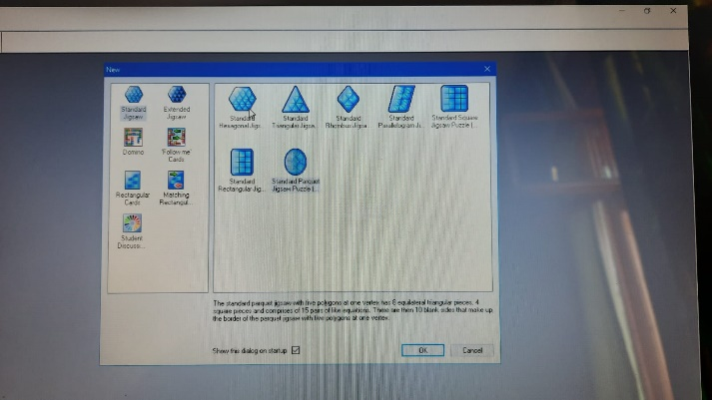 **Рис.3 Выбор структуры паззла: паркет, треугольник, квадрат, и тд**

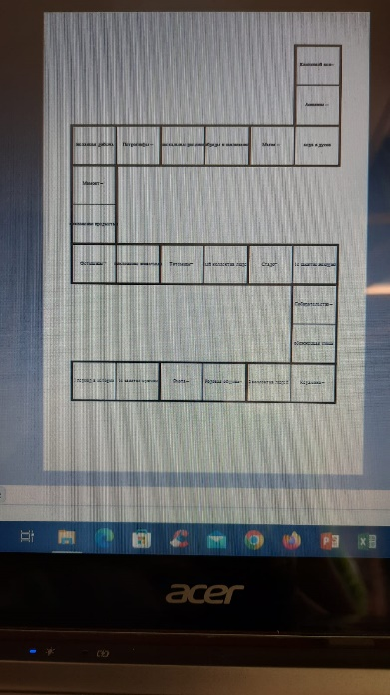

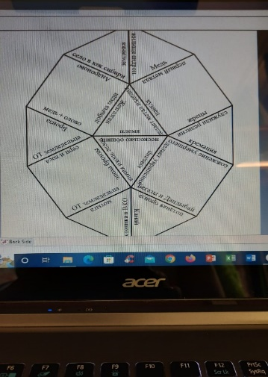**Рис.4 Домино.**

Для 5-6 класса можно выбрать фигуру «домино», ее собрать несложно и она соответствует возрастным особенностям. По принципу домино надо найти соответствие термина и его значения, или даты и события.

**Рис.5** **Паркет.** Для более сильного 5-6 класса можно выбрать «паркет». В этой фигуре надо искать соответствие не только двух граней, но и трех, это сложнее собрать, чем «домино». Паззл «паркет» из 12 сегментов 5-классники собирают за 20-30 минут.

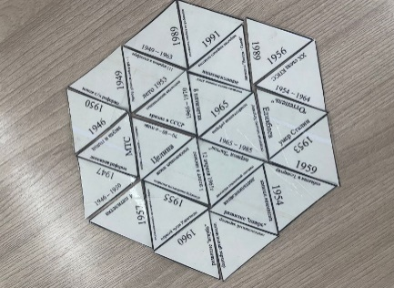**Рис.6** Для 9 класса я выбираю фигуры посложнее: треугольник из 16 или сложный гексагональный паззл из 24 сегментов. 9-классники собирают его от 35 до 45 минут

Итак, выбрали подходящую фигуру.

После выбора фигуры открывается окно для записи заданий «вопрос-ответ». Вносим данные «вопрос-ответ» и программа сама соединит их в любую, выбранную вами фигуру.

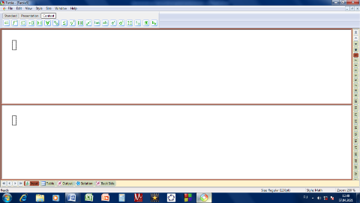 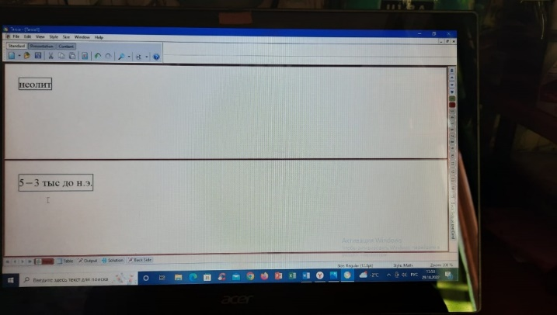

**Рис.7 Заполнение заданий паззла с помощью редактора.**

Справа на панели находятся номера каждого задания, их можно менять и редактировать, пока паззл не сохранен. Когда все вопросы и ответы вбиты, головоломку надо сохранить, распечатать, разрезать и использовать на уроке.

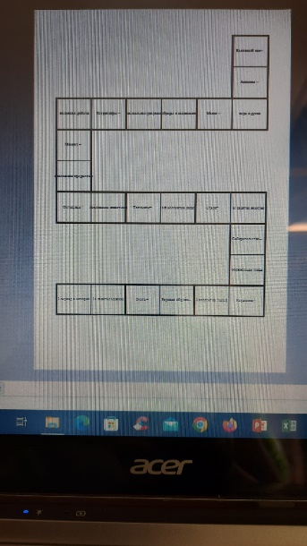 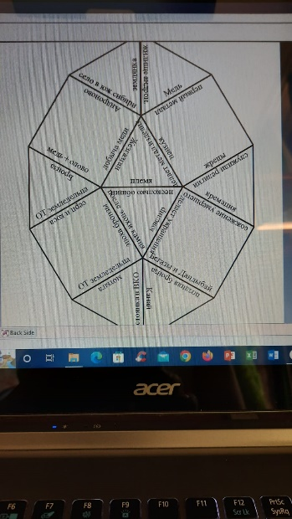 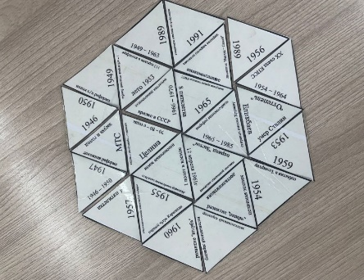 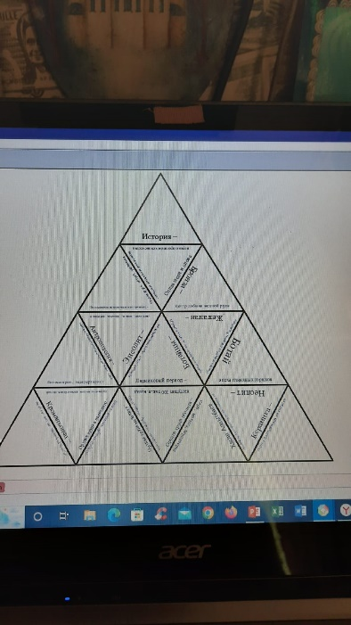

**Рис.8 Готовые головоломки в виде домино, паркета, гексагонального паззла, треугольника.**

Это не весь перечень фигур, есть и другие, но эти мне понравились больше всех.

Использование головоломок на уроках истории, как дидактического инструментария, позволяет улучшить результаты освоения учащимися программного материала.

Уроки в конце четверти, когда учащиеся уже устали, часто вызывают апатию и нежелание усваивать новый материал, поэтому 9 классах на последнем уроке в 1 четверти я провела урок повторения в виде решения головоломок. В программе Formulator Tarsia я составила головоломку из сложного гексагонального паззла из 24 треугольников на повторение пройденных тем в 1 четверти. Каждая команда получила свой паззл, который до конца урока надо было сложить в геометрическую фигуру – многоугольник. Ученики получили стимул: первая команда, собравшая паззл, получает за формативную работу 10 баллов, вторая -8, третья -6. Учащиеся сразу включились в работу. В этом паззле надо было к датам поставить рядом событие, к термину –его значение. Дух соперничества объединил ребят каждой команды. Несмотря на то, что эти темы мы изучали в первой четверти, ученики уже написали СОЧ, все темы были знакомы, задание оказалось для учеников сложным. Необходимо было, чтобы каждая грань имела соответствие на соседних гранях. Стоило неправильно присоединить одну дату с событием, как весь паззл не складывался. Ребята спорили, искали ошибку, переделывали заново, иногда просили подсказку учителя. Им пришлось проговаривать вслух все события и даты, включать логическое мышление, задействовать пространственное воображение и взаимодействовать друг с другом. Собранный продукт все фотографировали на память и последней группе с удовольствием помогали и подсказывали победители. Такого азарта в выполнении задания на последних уроках в четверти, когда все уже устали, я еще не видела. Задействованы были все: и отличники, и слабоуспевающие учащиеся, что очень радовало.

Результатом оказались довольны все: и ребята и учитель. Такую форму работы я планирую на постоянной основе использовать на уроках по повторению. Единственный минус работы в этой программе в том, что, если определение термина будет длиннее двух-трех слов, он получится мелким шрифтом, поэтому определения надо давать кратко и емко. Например, «Целина –неосвоенные земли». Ведь эта программа создана для математики, а там обычно пример и ответ краткие. Подготовка к такому уроку не занимает много времени: примерно 40 минут требуется на одну параллель классов, чтобы вбить данные в головоломку, затем распечатать и вырезать.

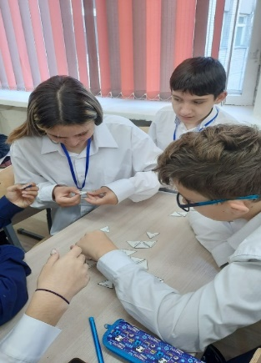 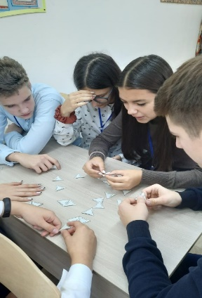 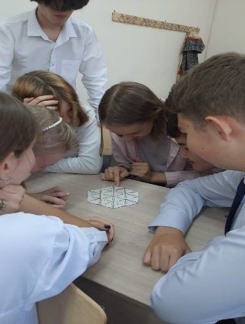

**Рис.9 Работа с паззлами**

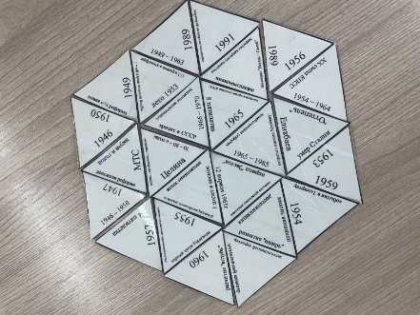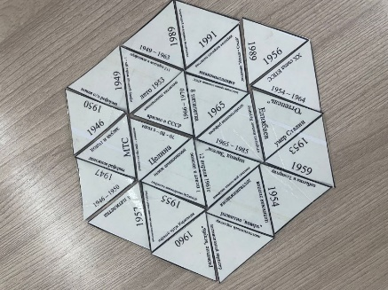

**Рис.10 Ошибка в работе** **Готовая работа учеников 9 класса:**

**(на крайних гранях не должно быть слов). «Казахстан в 40-50 годы».**

Подводя итог вышесказанному, хочу сказать, что учащимся понравилось работать с головоломками, они проявляют интерес, активность, креативность мышления, находчивость, некоторые ребята сразу сообразили, что пустые грани должны быть крайними, способность к эмоциональному восприятию исторических событий, берут на себя ответственность за выбор способа решения и ответа. Метод Tarsia ученики применяют с радостью: это и игра, в которой можно выиграть, и общение в группе, и повторение большого объема материала.

Значит, головоломки могут быть средством достижения не только предметных, но и личностных результатов. Такая форма работы во многом способствует формированию навыков 4К: креативность, критическое мышление, коммуникация и кооперация (взаимодействие и сотрудничество).